__________________________

TEST DIAGNOZUJĄCY 2 KLASA LO

Przeczytaj tekst i wykonaj zadania 1.–6.

Adam Mickiewicz
Romantyczność (fragment)

„Mówcie pacierze! – krzyczy prostota –
Tu jego dusza być musi.
Jasio być musi przy swej Karusi,
On ją kochał za żywota!”

I ja to słyszę, i ja tak wierzę,
Płaczę i mówię pacierze.
– „Słuchaj dzieweczko!” – krzyknie śród zgiełku
Starzec, i na lud zawoła:
„Ufajcie memu oku i szkiełku,
Nic tu nie widzę dokoła.

– Duchy karczemnej tworem gawiedzi,
W głupstwa wywarzone kuźni;
Dziewczyna duby smalone bredzi,
A gmin rozumowi bluźni”.

„Dziewczyna czuje, – odpowiadam skromnie –
A gawiedź wierzy głęboko:
Czucie i wiara silniej mówi do mnie,
Niż mędrca szkiełko i oko.

Martwe znasz prawdy, nieznane dla ludu,
Widzisz świat w proszku, w każdej gwiazd iskierce;
Nie znasz prawd żywych, nie obaczysz cudu!
Miej serce i patrzaj w serce!”

https://wolnelektury.pl/katalog/lektura/ballady-i-romanse-romantycznosc.html (dostęp: 3.03.2021 r.)

Zadanie 1. (0–1)
Oceń prawdziwość podanych zdań w odniesieniu do całego utworu Romantyczność.
Wybierz P, jeśli zdanie jest prawdziwe, albo F – jeśli jest fałszywe.

Akcja ballady toczy się w ciągu dnia w małym miasteczku. P F
Wszyscy świadkowie wydarzenia widzą ducha zmarłego Jasia. P F
Dziewczyna wygłasza monolog skierowany do zmarłego kochanka. P F

Zadanie 2. (0–2)
Wykonaj polecenia.
a) Zaznacz poprawną odpowiedź.
Które słowa Adam Mickiewicz uczynił mottem ballady Romantyczność?

A. „I do Starostów i do Królów będziecie
Wodzeni na świadectwo im i poganom”.

B. „Zdaje mi się, że widzę… Gdzie?
Przed oczyma duszy mojej”.

C. „Więc będę śpiewał i dążył do kresu
Ożywię ogień, jeśli jest w iskierce”.

D. „Są dziwy na niebie i ziemi, o których
Ani śniło się waszym filozofom”.

Zadanie 3. (0–1)
Tematem przewodnim ballady Romantyczność Adama Mickiewicza jest:
A. spór ideowy romantyków z klasykami
B. romantyczne szaleństwo
C. bajroniczna miłość
D. opis przyrody

Zadanie 4. (0–3)
Napisz, jakie postawy wobec zachowania Karusi przyjmują lud, starzec i narrator.
Starzec - ________________________________________________________________________
________________________________________________________________________________
Narrator -_______________________________________________________________________
_______________________________________________________________________________
lud - ___________________________________________________________________________
_______________________________________________________________________________

Zadanie 5. (0–2)
Wyjaśnij, dlaczego ballada Romantyczność jest nazywana utworem programowym polskiego
romantyzmu.

Zadanie 6. (0–3)
Według światopoglądu romantycznego świat jest oparty na antynomiach. W myśl tej zasady
do każdego z podanych wyrazów dopisz antonim.
.................................................................................................................................................
• zło – ......................................................................................................................................................._
• starość – ................................................................................................................................................._
• zbiorowość – .........................…
...............................................................................................................
Zadanie 7. (0–2)
Wskaż fragment, który zawiera refleksję podobną do wyrażonej na obrazie.

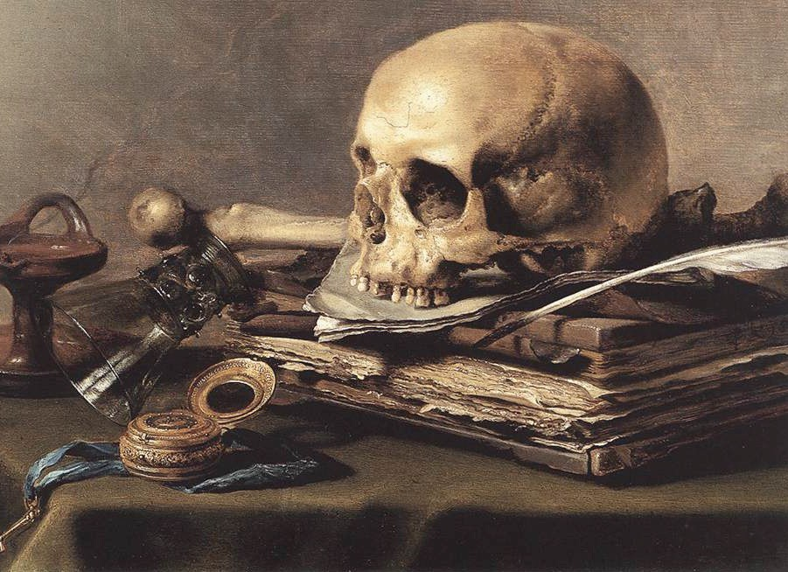

A. Miłość jest własny bieg bycia naszego, Ale z żywiołów utworzone ciało
To chwaląc, co zna początku równego, Zawodzi duszę, której wszytko mało […]
M. Sęp Szarzyński, O nietrwałej miłości rzeczy świata tego

B. Krótka rozprawa: jutro, coś dziś jest, nie będziesz,
a żeś był, nieboszczyka imienia nabędziesz.
D. Naborowski, Krótkość żywota

C. Jak się zwadzimy – jagody są trądem, usta czeluścią, płeć blejwasem bladem, ząb szkapią kością, włosy pajęczyną, Czoło maglownią, a oczy perzyną.
J.A. Morsztyn, Niestatek

Przeczytaj tekst i wykonaj zadania 8.–13.

Juliusz Słowacki
Kordian (fragment)

Uczucia po światowych opadały drogach…
Gorzkie pocałowania kobiety – kupiłem…
Wiara dziecinna padła na papieskich progach…
Nic – nic – nic – aż w powietrza błękicie
Skąpałem się… i ożyłem,
I czuję życie!
Lecz nim myślą olbrzymią rozpłonę,
Posągu piękność mam – lecz lampy brak.
Więc z ognia wszystkich gwiazd uwiję na czoło koronę,
W błękicie nieba sfer, ciało roztopię tak,
Że jak marmur, jak lód słonecznym się ogniem rozjaśni…
Potem piękny jak duch baśni,
Pójdę na zimny świat i mogę przysiąc,
Że te na czole tysiąc gwiazd i w oczach tysiąc,
Że posągowy wdzięk – narodów uczucia rozszerzy
I natchnie lud;
I w serca jak myśl uderzy,
Jak Boga cud…
Nie – myśli wielkiej trzeba z ziemi lub z błękitu.
Spojrzałem ze skały szczytu,
Duch rycerza powstał z lodów…
Winkelried dzidy wrogów zebrał i w pierś włożył,
Ludy! Winkelried ożył!
Polska Winkelriedem narodów!
Poświęci się, choć padnie jak dawniej! jak nieraz!
Nieście mię, chmury! nieście, wiatry! nieście, ptacy!
https://wolnelektury.pl/media/book/pdf/kordian.pdf (dostęp: 3.03.2021 r.)

Zadanie 8. (0–1)
a) Zaznacz poprawną odpowiedź.
Który szereg przedstawia ewolucję Kordiana jako bohatera romantycznego?

A. nieszczęśliwie zakochany – wędrowiec – spiskowiec
B. podróżnik – kochanek – patriota
C. wędrowiec – bohater bajroniczny – kochanek
D. kochanek – poeta – rewolucjonista

Zadanie 9. (0-1)
Kordian Juliusza Słowackiego to utwór, który powstał jako polemika ideowo-artystyczna z:
A. Adamem Mickiewiczem
B. Zygmuntem Krasińskim
C. Cyprianem Kamilem Norwidem

Zadanie 10. (0-1)
W akcie II Kordian podróżuje po:
A. Polsce
B. Szwajcarii
C. Europie

Zadanie 11. (0-1)
Winkelriedyzm to idea historiozoficzna przeciwstawiona:
A. prowidencjalizmowi Krasińskiego
B. heglizmowi
C. mickiewiczowskiemu mesjanizmowi z III cz. Dziadów
Zadanie 12. (0–3)
Zaznacz wszystkie poprawne odpowiedzi.

Wskaż główne problemy zawarte w Kordianie.
A. Próba rozliczenia klęski powstania listopadowego.
B. Bezsens życia spowodowany nieszczęśliwą miłością.
C. Polemika artystyczna z Zygmuntem Krasińskim.
D. Polemika ideowa z Adamem Mickiewiczem.
E. Dojrzewanie młodego mężczyzny.

Zadanie 13. (0–2)
Napisz, do jakich doświadczeń ze swojego życia nawiązuje Kordian w przytoczonym monologu.
________________________________________________________________________
________________________________________________________________________
________________________________________________________________________

Zadanie 14. (0-1)
Jaki utwór rozpoczyna się inwokacją „Litwo! Ojczyzno moja! ty jesteś jak zdrowie...”
A. „Kordian” J. Słowackiego
B. „Nie – Boska komedia” Z. Krasińskiego
C. „Pan Tadeusz” A. Mickiewicza

Zadanie 15. (0-1)
Kto poza Adamem Mickiewiczem i Juliuszem Słowackim określany jest mianem wieszcza narodowego?
A. Cyprian Kamil Norwid
B. Jan Kochanowski
C. Zygmunt Krasiński

Zadanie 16. (0-3)
O jakich wydarzeniach jest mowa w III cz. Dziadów. Zaznacz wszystkie odpowiedzi.
A. monolog bohatera na szczycie Mont Blanc
B. bal u Senatora
C. rozmowa z ukochaną Laurą
D. spotkanie elity w salonie warszawskim
E. koncert Jankiela na cymbałach
F. wizyta u papieża
G. polowanie na niedźwiedzia
H. obrzęd dziadów
I. Wielka Improwizacja Konrada

Zadanie 17. (0-1)
Idea mesjanizmu zarysowana w III części Dziadów wyraża:
A. wszystkie odpowiedzi są poprawne
B. przekonanie, iż Polska poprzez czynną walkę wyzwoli siebie i inne narody spod jarzma niewoli
C. pogląd, że Polska odgrywa we Europie rolę Mesjasza, który poprzez cierpienie odkupi siebie i inne narody, Polska ma być Chrystusem Narodów.

Zadanie 18. (0-1)
Zaznacz rząd, w którym występują wszystkie dzieła Jana Kochanowskiego:
A. Pan Tadeusz, Tren X, Fraszka Na Zdrowie
B. Pieśń o dobrej sławie, Tren X, fraszka Do gór i lasów,
C. Potop, Pieśń o spustoszeniu Podola, Fraszka Na dom w Czarnolesie.

